重要错误：Centos7中在docker中启动mysql容器后，在客户端用Navicat连接时，出现的异常：
- 如果出现这个错误，
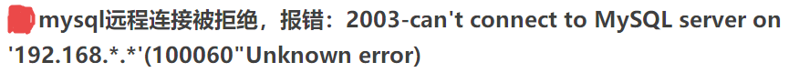
解决这个问题首先是要排除网络问题，可以在本地先ping一下mysql所在机器的ip，能够ping通的话，我们再来解决这个问题（不能ping通则要先解决网络问题）
首先输入：
docker exec -it mysql容器的id值 bash
接下来输入：

mysql -uroot -p 你的密码， 进入到mysql，

然后在mysql中执行：

use mysql;

再然后再在mysql中执行：

update user set host = ‘%’ where user = ‘root’;(执行完可能会报错，不用管它)

最后执行：

FLUSH PRIVILEGES;（刷新权限）

接着就可以退出mysql, 去nacicat等尝试再次连接：

exit;

之后再重启连接就OK了。（这一点我有尝试，我是直接是把Linux虚拟重启了；它的本意可能是在navicat上再次连接一次吧。。。）

---------------------
原文链接：https://blog.csdn.net/Jack_Roy/article/details/86186272

- 可能还会出现这个错误：

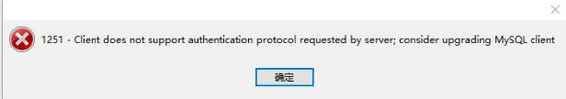

首先输入：
docker exec -it mysql容器的id值 bash
接下来输入：

mysql -uroot -p 你的密码， 进入到mysql，

一、进行远程连接授权

mysql> GRANT ALL ON *.* TO 'root'@'%';

二、刷新权限

mysql> flush privileges;

- 更改加密规则（之所以改规则，这有一个图：）

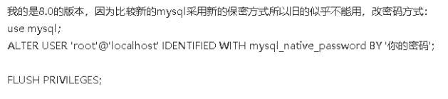
原图链接：https://blog.csdn.net/weixin_38714665/article/details/80239447

（注意：其实 use mysql；这一步，在错误2003中，我就使用过了，所以我是直接用后面的代码的，没有再使用 use mysql了。）

mysql> ALTER USER 'root'@'localhost' IDENTIFIED BY 'password' PASSWORD EXPIRE NEVER;

四、更新root用户密码（123456是我设置的密码，要替换成你自己的）

mysql> ALTER USER 'root'@'%' IDENTIFIED WITH mysql_native_password BY '123456';

五、刷新权限

mysql> flush privileges;

---------------------

原文链接：https://blog.csdn.net/hcrw01/article/details/83375943

最后，再附上一个对于 1251错误，讲的比较好的一个链接：

原文链接：https://blog.csdn.net/qq_39507327/article/details/84870013

